ПРОЕКТ

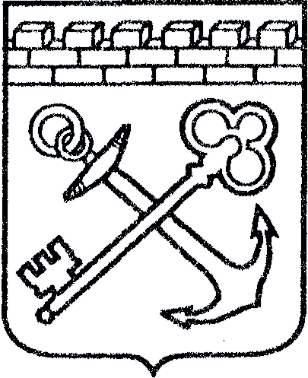

АДМИНИСТРАЦИЯ ЛЕНИНГРАДСКОЙ ОБЛАСТИ

КОМИТЕТ ЛЕНИНГРАДСКОЙ ОБЛАСТИ ПО ТУРИЗМУ

ПРИКАЗ

«____» ___________ 2017 г. № ________________

Об утверждении Технологической схемы предоставления на территории Ленинградской области государственной услуги «Аккредитация организаций, осуществляющих классификацию объектов туристской индустрии, включающих гостиницы и иные средства размещения, горнолыжные трассы, пляжи»

В соответствии с Федеральным законом от 27 июля 2010 года № 210-ФЗ «Об организации предоставления государственных и муниципальных услуг», распоряжением Правительства Ленинградской области от 20 октября 2016 года № 791-р «Об утверждении Плана мероприятий по дальнейшему развитию системы предоставления государственных и муниципальных услуг по принципу «одного окна» в многофункциональных центрах предоставления государственных и муниципальных услуг Ленинградской области на
2016-2018 годы и признании утратившим силу распоряжения Правительства Ленинградской области от 27 апреля 2015 года № 139-р» приказываю:
1. Утвердить Технологическую схему предоставления на территории Ленинградской области государственной услуги «Аккредитация организаций, осуществляющих классификацию объектов туристской индустрии, включающих гостиницы и иные средства размещения, горнолыжные трассы, пляжи» согласно приложению к настоящему приказу.
2. Контроль за исполнением настоящего приказа оставляю за собой.

Председатель комитета Е.В. Устинова

